ЛАПЫ КАК ИНСТРУМЕНТ при ТРЕНИНГЕ БЕЛЫХ МЕДВЕДЕЙ
В МАУК "ПЕРМСКИЙ ЗООПАРК"
И.А.Кудреватых
МАУК «Пермский зоопарк»

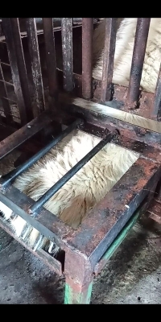
В экспозиции Пермского зоопарка одним из интеллектуальных животных являются белые медведи: Сэрику и Милка. Они используют лапы не только для передвижения или охоты, но и для познания мира, удовлетворения, любопытства, общения.
Перед нами стояла задача: заинтересовать медведей ежедневным гигиеническим осмотром лап. Что представляет собой лапа белого медведя, кроме её внушительной величины? Лапы покрыты густой шерстью, которая сохраняет тепло при ходьбе по льду и снегу. Подошва имеет сосочки, которые необходимы для лучшего сцепления со льдом и снегом. Подушечки лап тёмный цвет кожи. На пальцах внушительные когти.
Тренинг помог провести измерения диаметра передних лап Сэрика и Милки. Сэрику спокойно отнёсся к данной процедуре, а Милка активно "помогала" - пыталась ухватить измерительную сантиметровую ленту. Оказалось, что ширина ладони у Сэрику составляет 18 см, а длина когтей - 7 см. У Милки, лапы меньше - 16 и 6 см соответственно.

Рис. 1 Лапа белого медведя Сэрику.
Наблюдая за жизнью белых медведей в условиях неволи, можно увидеть, как они, несмотря на свой большой вес, находят применение своим лапам самыми разнообразными способами (играют с предметами обогащения среды, удерживают рыбу, веники). При поедании мяса во время кормления медведи всегда используют лапы - удерживают пищу всей лапой или только передним пальцем с когтем.
В 2022 году ввели элементы тренинга. Медведи живо заинтересовались ими. Познакомившись с окном для фиксации лапы, (рис. 1), медведь принимает сидячую позу и начинает изучать конструкцию. Сначала просовывает туда морду и нюхает, затем робко просовывает лапу и сразу убирает её. При этом даётся звуковая команда и из инструкции - пищевое подкрепление. Показывая медведю, что лапу можно просунуть полностью, начинаем закрепление команды на удержание лапы в окне 5 - 10 минут. После ряда повторений и по истечении определённого времени (2 месяца), медведи хорошо реагировали на команду и выполняли её охотно.
В последующих занятиях медведи активно выполняли эту команду, не дожидаясь её звукового сопровождения. Выяснилось, что медведи используют для данной команды разные лапы. Милка предпочитает давать правую, а Сэрик - левую. Вероятно они - правша и левша?
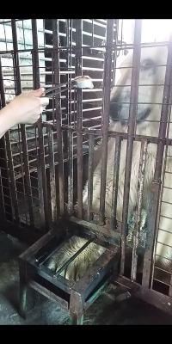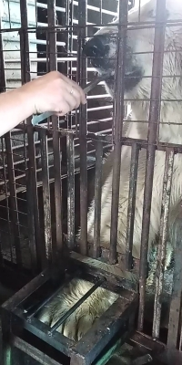
Рис. 2 Приспособление для тренинга "Лапа" и "Когти"
Общение с белыми медведями показало, что они легко поддаются дрессировке и быстро усиливают команды, соответствующие их повадкам.
Белые медведи активно освоили команду с использованием приспособления для фиксации лап на нужное время для выполнения необходимых задач ветеринарного осмотра.
Благодарность
Автор выражает тренеру Ботевой А.М и киперу по уходу за медведями Трефиловой Е.Е за помощь в проведении тренинга.
Список литературы
1. Е. С. Непринцева. Тренинг белых медведей в зоопарке: задачи и правила. / Белый медведь в природе и в неволе. Содержание и сохранение вида. -
Москва: Московский зоопарк, 2021. - С. 99 - 107.
2. Комкова И. Ю., Мельникова Е. Содержание, кормление и тренинг белых медведей/ Пермь: Пермский зоопарк, 2017 с. 11 - 19

